**Муниципальное бюджетное общеобразовательное учреждение**

**"Средняя общеобразовательная школа №34"**

**Тайгинского городского округа**

**Познавательно – развлекательный час**

**«Моя дружная семья»**

|  |
| --- |
| **Составитель: Чепрасова Е.В.**  **учитель начальных классов**    **г. Тайга**  **2016г.** |

Познавательно- развлекательный час «Моя дружная семья»

Цель:

способствование воспитанию гражданско- патриотического сознания и развитие духовно- нравственного потенциала учащихся.

Задачи:

- формировать убеждения о важности и роли семьи в жизни человека;

- развивать семейное творчество, сотрудничество семьи и школы;

- воспитывать у учащихся любовь и уважение к родителям, гордость за свою семью;

Оборудование:

1.Плакаты с высказываниями великих людей: « Все счастливые семьи похожи друг на друга, каждая несчастливая семья несчастлива по – своему» ( Л. Толстой), « В семейной жизни, храня свое достоинство, надо уметь уступать друг другу» ( В. Сухомлинский),

« Домашний очаг, согретый теплом верного друга, делает человека неуязвимым» ( М. Андерсен – Нексе), « Любовь к родине начинается с семьи» ( Ф. Бэкон), « Уважение – это застава, охраняющая отца и мать так же, как и ребенка: первых оно спасает от огорчений, последнего от – от угрызений совести»

2.Компьютер, проектор.

3. Карточки с пословицами, словами, ситуациями, клей.

4. Макет дома.

Ход мероприятия

(Звучит легкая музыка)

Ведущий:

Добрый день, дорогие ребята, уважаемые родители, учителя. Мы рады вас приветствовать на познавательно- развлекательной программе « Наша дружная семья».( слайд)

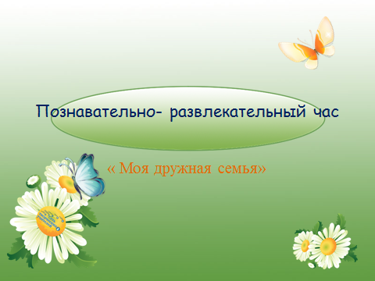

Сегодня наша программа о том, что объединяет всех нас, – все о семье. ( слайд)

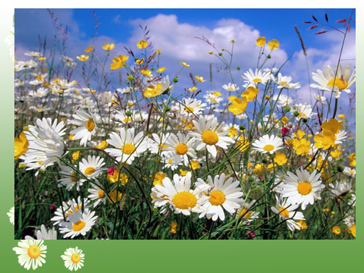

Чтец:

Семья – это то, что мы делим на всех.

Взлет и падение, радость, печаль,

Дружбу и ссоры, молчанья печать.

Семья- это то, что с тобою всегда.

Пусть мчаться секунды, недели, года,

Но стены родные, отчий твой дом-

Сердце навеки останется в нем!

Ведущий:

С 2008 года в России 8 июля ежегодно отмечается замечательный праздник- День семьи, любви и верности. Связан он с именами Петра и Февронии. (слайд)

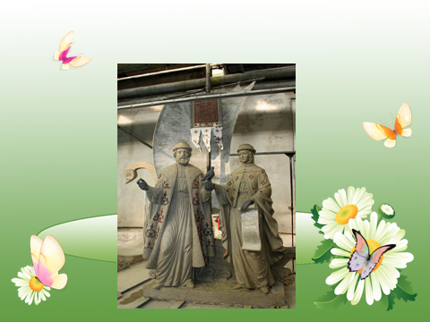

Так кто же такие Петр и Феврония? Святой Петр заболел болезнью, от которой никто не мог его излечить. В сонном видении князю было открыто, что его может излечить дочь пчеловода дева Феврония. Святой Петр послал в ту деревню своих людей. Когда князь увидел Февронию, то так ее полюбил, что дал обет жениться на ней после исцеления. Святая Феврония исцелили князя и вышла за него замуж. Святые супруги пронесли любовь друг другу через все испытания и прославились благочестием и милосердием. Они являются образцом христианского супружества. Скончались они в один день и час 25 июня 1228 года, приняв перед этим монашеский постриг. Святые являются покровителями семьи и брака. Их память православная церковь празднует 8 июля.

Ведущий :

Участники нашего праздника семьи - семейные команды ( представление).

Детьми исполняется песня на мелодию « Ветер с моря дул»

Ветер с моря дул, ветер с моря дул,

День семьи пришел, день семьи пришел.

И сказал не грех, и сказал не грех:

Он собрал нас всех! Он собрал нас всех!

Припев:

Этот день семьи, этот день семьи

Будем отмечать, будем отмечать.

Мам и пап своих, мам и пап своих

Будем поздравлять! Будем поздравлять!

Мы сейчас споем, мы сейчас споем

Поздравление, поздравление.

Мы всех любим вас, мы всех любим вас

Без сомнения! Без сомнения!

Припев :

Мы желаем всем, мы желаем всем

Вам терпения, вам терпения.

Ведь мы – часть семьи, ведь мы – часть семьи,

Продолжение! Продолжение!

Времена пройдут, времена пройдут,

Годы пролетят, годы пролетят

Сохраним же мы, сохраним же мы

Ваш любимый взгляд! Ваш любимый взгляд!

Припев:

Будем вас любить, будем вас любить

И благодарить, и благодарить

Мы родителей, мы родителей

За то, что дали жизнь! За то, что дали жизнь!

Представление жюри. Жеребьевка.

Ведущий:

У каждого человека есть своя семья, свой дом. И где бы мы ни были, мы всегда помним о нем, он притягивает нас своим теплом. Уважаемые команды, для вас приготовлено много различных конкурсов, которые помогут выяснить: на чем же все-таки держится семья?

У нас сформировалось несколько семейных команд. Вы посовещайтесь каждый в своем « семейном кругу» и назовите имя Вашей команды и дайте краткое представление. В представление вы должны указать:

* Чем ваша семья увлекается?
* Какие у вас существуют семейные традиции?
* Как вы проводите свободное время?

1. Конкурс « Визитная карточка семьи»
2. Конкурс « Отгадайте песню»

Ведущий:

Сейчас постарайтесь отгадать песню по трем ее словам и спеть первый куплет.

* Крокодил, подарок, мороженое. ( Песня крокодила Гены)
* Трава, насекомое, представляете. ( В траве сидел кузнечик)
* Игрушка, книжки, усталые. ( Спят усталые игрушки)
* Виноград, влюбленный, молдаванка. ( Смуглянка)

1. Конкурс « Семейное многоцветие».

Ведущий:

Отгадайте слова на тему родственных отношений.

* Сын моего ребенка – внук.
* Сын моей сестры или брата - племянник.
* Сын моей матери – брат.
* Брат жены - шурин.
* Сестра мужа – золовка.
* Мать жены – теща.
* Отец мужа – свекор.
* Родители мужа и жены – сваты.

1. Конкурс « Собери пословицу»

Ведущий:

В старину о доме, о семье говорили с большим уважением. Наверное, поэтому семьи были большие и дружные. Подтверждением тому являются пословицы и поговорки. Например: « Не красна изба углами, а красна пирогами», « Где родился, там и пригодился». И мы сегодня обратимся к пословицам разных народов, посвященных дому и семье. Соберите пословицы и объясните их смысл.

|  |  |
| --- | --- |
| Семья – печка: | и сердце на месте. |
| В семье любовь да совет, | как холодно, все к ней собираются. |
| Не надобен и клад, | так и нужды нет. |
| Когда семья вместе, | коли в семье лад. |

Проверка:

* Семья- печка: как холодно все к ней собираются.
* В семье любовь да совет, так и нужды нет.
* Не надобен и клад, коли в семье лад.
* Когда семья вместе, и сердце на месте.

1. Конкурс « Поэтическая страница»

Ведущий:

Сейчас мы с вами немножко « возвратимся в детство». Давайте вспомним детские стихи из той прекрасной поры, когда вам рассказывали ваши папы и мамы. Я начинаю стихотворение, а вы должны продолжить.

* « Идет бычок, качается…..(вздыхает на ходу, ой доска кончается, сейчас я упаду)»
* « Наша Таня громко плачет….(уронила в речку мячик, тише, Танечка не плачь, не утонет в речке мяч)»
* « Баю - баюшки- баю, не ложися на краю….( а то серенький волчок тебя схватит за бочок)»
* « Петушок, петушок, золотой гребешок, масляна головушка, шелкова бородушка…(что ты рано встаешь, голосисто поешь, Ване спать не даешь)»

1. Конкурс « Семейный эрудит»

* Какая русская игрушка « олицетворяет идею крепкой семьи, достатка, продолжения рода, несет в себе идею единства»? ( Матрешка)
* В какой сказке Андерсена нарушено право ребенка: « Дети имеют право жить со своими родителями, и никому не позволено их разлучать? (сказка « Снежная Королева» : « из дома бабушки Снежная Королева увезла маленького Кая в свой ледяной дворец»)
* Какими желательно должны быть и весна, и всходы, и компания и семья?

( Дружными)

* Назовите самую семейную геометрическую фигуру? (Круг, тесный семейный круг; в семейном кругу)
* Как звучит русская « фруктовая» пословица о том, кто унаследовал плохое, неблаговидное поведение от отца или матери? ( « Яблоко от яблони недалеко падает»)
* Самые семейные грибы. (Опята)
* Как иначе называется семейная пара? ( Чета)
* Родительский инструктаж одним словом - это……( Наказ)

1. Конкурс « Домашний театр»

Ведущий:

Говорят, что наша жизнь- театр, а мы в нем актеры. Сейчас каждой семье предоставляется возможность показать свои актерские возможности.

Еще Л.Н.Толстой говорил « Для того, чтобы знать, что делать, надо знать, чего не должно делать».

Семейные ситуации:

* Родители не пускают ребенка на дискотеку (кино) из-за плохих оценок. Обыграйте ситуацию и найдите выход из нее.
* От классного руководителя вы узнали, что ребенок прогуливает уроки. Ваши действия?
* Вы просите сына (дочь) вынести мусор. Ребенок игнорирует вашу просьбу. Как вы поступите?
* Вам позвонил учитель и сказала: « Ваш ребенок нарушает правила поведения, плохо учиться….» Ваши действия?

1. Конкурс « Дом моей мечты»

Чтец:

Дом, как известно всем давно,-

Это не стены, не окно,

Это не стулья со столом:

Это не дом.

Дом- это то, куда готов

Ты возвращаться вновь и вновь,

Яростным, добрым, нежным, злым,

Еле живым.

Дом- это там, где вас поймут,

Там, где надеются и ждут,

Где ты забудешь о плохом,-

Это твой дом.

( Е. Куменко)

Ведущий:

У каждого на парте есть лист с рисунком дома и бревнышек- слов. Вам нужно построить дом своей мечты.

( Понимание , раздражение, вражда, любовь, взаимопомощь, ссора, радость, безразличие, уважение, наказание, забота, доверие, теплота.)

Ведущий:

Закончилась наша семейная игра. Слово предоставляется жюри. Награждение.

Ведущий:

На чем же держится семья? На горячей любви к детям, на взаимопонимании, на умении считаться друг с другом, на умении не копить зло и недовольство, на умении не оскорблять, не унизить и не ранить самых близких людей ни тяжелым словом, ни дурным поступком. Мне хочется пожелать вам всем: пусть ваши лица устают только от улыбок! Пусть ваш домашний очаг всегда светится любовью и счастьем!

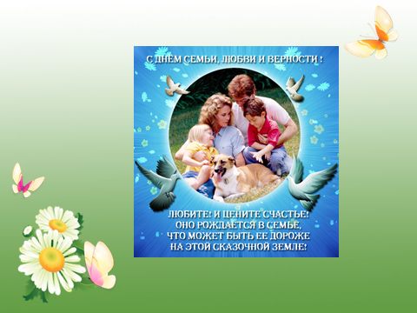

Исполняется детьми песня « Семейный очаг» на мелодию « Песни бременских музыкантов»

Ничего на свете лучше нету,

Чем очаг семьи, теплом согретый,

Взгляд детей улыбчиво- счастливый.

Добротою мир семьи творимый.

Взгляд детей улыбчиво- счастливый,

Добротою мир семьи творимый.

Ваш причал- сердца детей родные.

Ваши стены- руки их большие.

Ваша крыша- небо голубое.

Ваше счастье - жить одной судьбою.

Вы свое признанье не забудьте

И своей семье примером будьте.

Жизнь семьи - основа всем ученьям,

Нет превыше и важней значенья.

Жизнь семьи - основа всем ученьям.

Нет превыше и важней значенья.

**Использованная литература:**1. Дик. Н.Ф. Настольная книга учителя начальных классов.  
2. Журналы "ПедСовет", "Чем развлечь гостей".  
3. Вадченко Н.Л. Подари себе праздник.